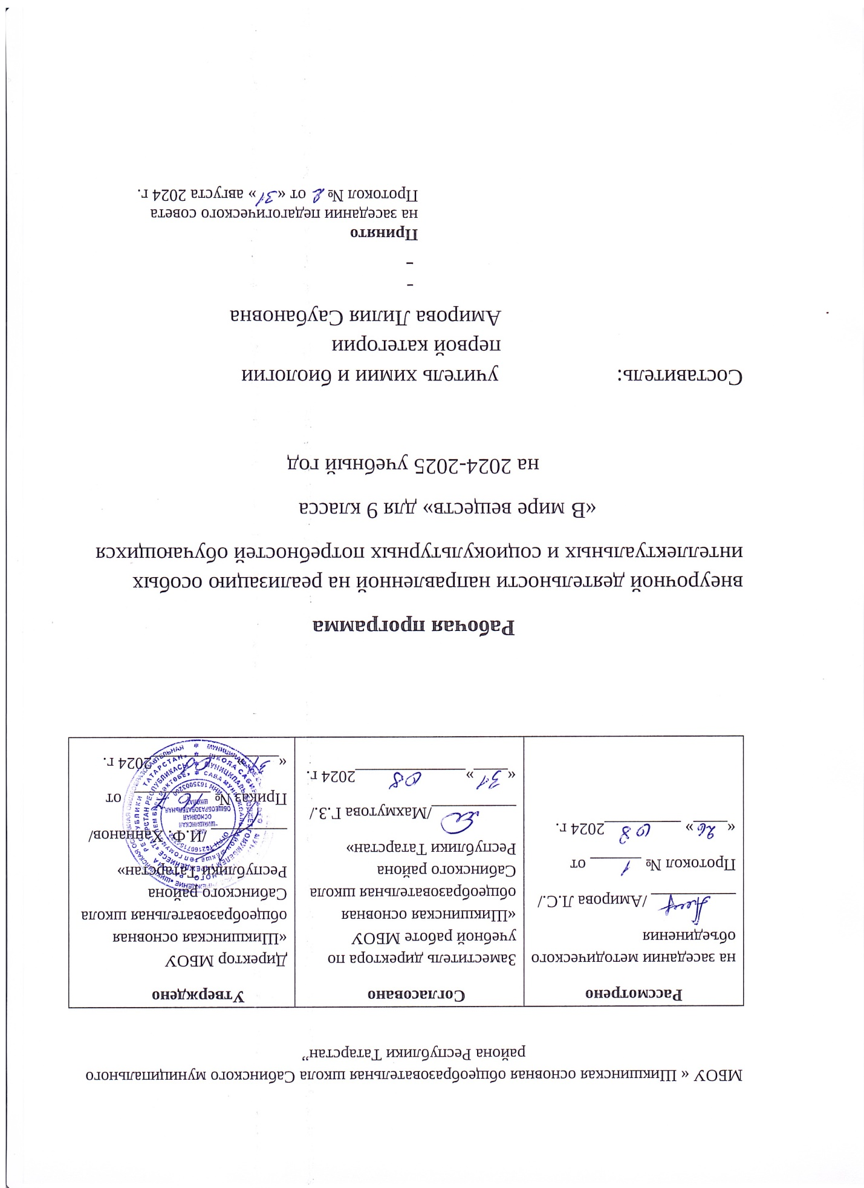

МБОУ « Шикшинская основная общеобразовательная школа Сабинского муниципального района Республики Татарстан”
Рассмотрено  на заседании методического объединения  __________ /Амирова Л.С./  Протокол № ______ от  «____» _________2024 г. | Согласовано  Заместитель директора по учебной работе МБОУ «Шикшинская основная общеобразовательная школа Сабинского района Республики Татарстан»  __________/Махмутова Г.З./  «____»_____________2024 г. | Утверждено  Директор МБОУ «Шикшинская основная общеобразовательная школа Сабинского района Республики Татарстан»  _________ /И.Ф. Ханнанов/  Приказ № _________ от  «____»__________2024 г.

Рабочая программа
внеурочной деятельности направленной на реализацию особых интеллектуальных и социокультурных потребностей обучающихся
«В мире веществ» для 9 класса
на 2024-2025 учебный год

Составитель: учитель химии и биологии
первой категории
Амирова Лилия Саубановна

Принято
на заседании педагогического совета
Протокол № от « » августа 2024 г.

Данная рабочая программа конкретизирует содержание курса внеурочной деятельности, дает распределение учебных часов по разделам курса и последовательность изучения тем и разделов. Рабочая программа учебного курса внеурочной деятельности "В мире веществ" рассчитана на учащихся 9 класса. Программа позволяет расширить и углубить практическое применение полученных учащимися теоретических знаний по химии. Она рассчитана на 34 часа и 1 раз в неделю. Рабочая программа ориентирована на углубление и расширение знаний, на развитие любознательности и интереса, на совершенствование умений учащихся обращаться с веществами, встречающимися в быту.

Планируемые результаты
Личностные результаты освоения учебного курса:
обучающийся научится:

➢ осознавать единство и целостность окружающего мира, возможности его познаваемости и объяснимости на основе достижений науки;

- постепенно выстраивать собственное целостное мировоззрение: осознавать потребность и готовность к самообразованию, в том числе и в рамках самостоятельной деятельности вне школы;

- оценивать жизненные ситуации с точки зрения безопасного образа жизни и сохранения здоровья;

- оценивать экологический риск взаимоотношений человека и природы;

- формировать экологическое мышление: умение оценивать свою деятельность и поступки других людей с точки зрения сохранения окружающей среды - гаранта жизни и благополучия людей на Земле.

- формировать ответственное отношение к учению, готовности и способности обучающихся к саморазвитию и самообразованию на основе мотивации к обучению и познанию, осознанному выбору и построению дальнейшей индивидуальной траектории образования на базе ориентировки в мире профессий и профессиональных предпочтений с учетом устойчивых познавательных интересов;

- формированию целостного мировоззрения, соответствующего современному уровню развития науки и общественной практике, учитывающего социальное, культурное, языковое, духовное многообразие современного мира;
- формированию готовности и способности вести диалог с другими людьми и достигать в нем взаимопонимания;

- коммуникативной компетентности в общении и сотрудничестве со сверстниками, старшими и младшими в процессе образовательной, общественно полезной, учебно-исследовательской, творческой и других видов деятельности;

- основам экологической культуры на основе признания ценности жизни во всех ее проявлениях и необходимости ответственного, бережного отношения к окружающей среде.

Метапредметные результаты освоения учебного курса:
Регулятивные УУД
обучающийся научится:

- самостоятельно обнаруживать и формулировать учебную проблему, определять цель учебной деятельности;

- выдвигать версии решения проблемы, осознавать конечный результат, выбирать из предложенных и искать самостоятельно средства достижения цепи;
- составлять (индивидуально или в группе) план решения проблемы,

- работая по плану, сверять свои действия с целью и, при необходимости, исправлять ошибки самостоятельно;

- в диалоге с учителем совершенствовать самостоятельно выработанные критерии оценки.

- обнаруживать и формулировать учебную проблему под руководством учителя.

- ставить цель деятельности на основе поставленной проблемы и предлагать несколько способов ее достижения.

- самостоятельно анализировать условия достижения цели на основе учёта выделенных учителем ориентиров действия в новом учебном материале.
- планировать ресурсы для достижения цели.

- называть трудности, с которыми столкнулся при решении задачи, и предлагать пути их преодоления/избегания в дальнейшей деятельности.

Познавательные УУД Обучающийся научится:
- анализировать, сравнивать, классифицировать и обобщать факты и явления;

- выявлять причины и следствия простых явлений.
➢ осуществлять сравнение, классификацию, самостоятельно выбирая основания и критерии для указанных логических операций;
- строить логическое рассуждение, включающее установление причинно-следственных связей.

- создавать схематические модели с выделением существенных характеристик обьекта;

- составлять тезисы, различные виды планов и конспектов (простых, сложных и т.п.).
➢ преобразовывать информацию из одного вида в другой (таблицу в текст и пр.).
➢ уметь определять возможные источники необходимых сведений, производить поиск информации, анализировать и оценивать её достоверность;

- осуществлять расширенный поиск информации с использованием ресурсов библиотек и Интернета;

- переводить сложную по составу информацию из графического или символьного представления в текст и наоборот;
- проводить наблюдение и эксперимент под руководством учителя;

- давать определения понятиям;

- устанавливать причинно-следственные связи;

- обобщать понятия — осуществляет логическую операцию перехода от видовых признаков к родовому понятию, от понятия с меньшим объёмом к понятию с большим объёмом;

- осуществлять сравнение и классификацию, самостоятельно выбирая основания и критерии для указанных логических операций;
- строить логическое рассуждение, включающее установление причинно-следственных связей.

Коммуникативные УУД:
Обучающийся научится:
- самостоятельно организовывать учебное взаимодействие в группе (определять общие цели, распределять роли, договариваться друг с другом и тд.);
- соблюдать нормы публичной речи и регламент в монологе и дискуссии;

- формулировать собственное мнение и позицию, аргументируя их;

- координировать свою позицию с позициями партнёров в сотрудничестве при выработке общего;

- устанавливать и сравнивать разные точки зрения, прежде чем принимать решения и делать выбор;

- спорить и отстаивать свою позицию не враждебным для оппонентов образом;

- осуществлять взаимный контроль и оказывать в сотрудничестве необходимую взаимопомощь;

- учитывать разные мнения и интересы и обосновывать собственную позицию.

Выпускник получит возможность научиться:
- самостоятельно ставить новые учебные цели и задачи;

- самостоятельно строить жизненные планы во временной перспективе;

- при планировании достижения целей самостоятельно и адекватно учитывать условия и средства их достижения;

- выделять альтернативные способы достижения цели и выбирать наиболее эффективный способ;

- адекватно оценивать свои возможности достижения цели определённой сложности в различных сферах самостоятельной деятельности;

- продуктивно разрешать конфликты на основе учёта интересов и позиций всех участников, поиска и оценки альтернативных способов разрешения конфликтов; договариваться и приходить к общему решению в совместной деятельности, в том числе в ситуации столкновения интересов;

- брать на себя инициативу в организации совместного действия (деловое лидерство);

- владеть монологической и диалогической формами речи в соответствии с грамматическими и синтаксическими нормами родного языка;

- следовать морально-этическим и психологическим принципам общения и сотрудничества на основе уважительного отношения к партнёрам, внимания к личности другого, адекватного межличностного восприятия, готовности адекватно реагировать на нужды других, в частности оказывать помощь и эмоциональную поддержку партнёрам в процессе достижения общей цели совместной деятельности.
- самостоятельно организовывать учебное взаимодействие в группе (определять общие цели, распределять роли, договариваться друг с другом и т.д.);
- соблюдать нормы публичной речи и регламент в монологе и дискуссии;

- формулировать собственное мнение и позицию, аргументируя их;

- координировать свою позицию с позициями партнёров в сотрудничестве при выработке общего;

- устанавливать и сравнивать разные точки зрения, прежде чем принимать решения и делать выбор;

- спорить и отстаивать свою позицию не враждебным для оппонентов образом;

- осуществлять взаимный контроль и оказывать в сотрудничестве необходимую взаимопомощь;

- учитывать разные мнения и интересы и обосновывать собственную позицию.

Выпускник получит возможность научиться:
- самостоятельно ставить новые учебные цели и задачи;

- самостоятельно строить жизненные планы во временной перспективе;

- при планировании достижения целей самостоятельно и адекватно учитывать условия и средства их достижения;

- выделять альтернативные способы достижения цели и выбирать наиболее эффективный способ;

- адекватно оценивать свои возможности достижения цели определённой сложности в различных сферах самостоятельной деятельности;

- продуктивно разрешать конфликты на основе учёта интересов и позиций всех участников, поиска и оценки альтернативных способов разрешения конфликтов; договариваться и приходить к общему решению в совместной деятельности, в том числе в ситуации столкновения интересов;

- брать на себя инициативу в организации совместного действия (деловое лидерство);

- владеть монологической и диалогической формами речи в соответствии с грамматическими и синтаксическими нормами родного языка;

- следовать морально-этическим и психологическим принципам общения и сотрудничества на основе уважительного отношения к партнёрам, внимания к личности другого, адекватного межличностного восприятия, готовности адекватно реагировать на нужды других, в частности оказывать помощь и эмоциональную поддержку партнёрам в процессе достижения общей цели совместной деятельности.

Предметные результаты освоения учебного курса:
1. В познавательной сфере:
- давать определения изученных понятий;

- описывать демонстрационные и самостоятельно проведенные химические эксперименты;

- описывать и различать изученные вещества, применяемые в повседневной жизни;

- классифицировать изученные объекты и явления;

- делать выводы и умозаключения из наблюдений;

- структурировать изученный материал и химическую информацию, полученную из других источников;

- безопасно обращаться веществами, применяемыми в повседневной жизни.

- В ценностно - ориентационной сфере:
➢ анализировать и оценивать последствия для окружающей среды бытовой и

производственной деятельности человека, связанной с переработкой веществ.
  - В трудовой сфере:
- проводить химический эксперимент.

- В сфере безопасности жизнедеятельности:

- оказывать первую помощь при отравлениях, ожогах и других травмах, связанных с веществами и лабораторным оборудованием.

СОДЕРЖАНИЕ ПРОГРАММЫ
Введение: вещества, которые нас окружают.
(Вводная лекция о веществах, их значении в нашей жизни и необходимости знания их применения.)
Раздел 1: «Вещества и организм»
Занятия раздела посвящены изучению веществ, входящих в состав различных структур организма. Значительное место отводится изучению веществ, влияющих на развитие подросткового организма. Осуществляется знакомство с косметологическими препаратами, их значением и влиянием на организм. Учащиеся знакомятся с составом пищи и необходимостью правильно питаться, а так же как влияют вредные привычки на организм.
Химические элементы в живом организме.
Значения кальция и йода в организме человека.
Витамины, их роль в процессах жизнедеятельности. Состав продуктов питания. Пищевые добавки.
Роль поваренной соли в обмене веществ человека и животных. Солевой баланс в организме человека. Использование хлорида натрия в химической промышленности. Получение поваренной соли и ее очистка.
Еда и химия . Вредные вещества в пище. Сахар и его свойства. Полезные и вредные черта сахара. Необычное применение сахара.
Из чего состоит пища. Основные компоненты пищи: жиры, белки, углеводы, витамины, соли. Химия продуктов растительного и животного происхождения. Физиология пищеварения. Продукты быстрого приготовления и особенности их производства. Определение качества меда. Проверка меда на наличие крахмала, мела, сахарозы. Качественные реакции на присутствие углеводов.
Сода пищевая и её свойства. Сода кальцинированная.
Жесткость воды. Что такое накипь и как с ней бороться?
Вредные привычки Алкоголь и табак.
Раздел 2. «Вещества дома и на улице»
Занятие знакомят учеников с веществами, которые часто встречаются нам в обычной жизни дома и на улице, с веществами, встречающимися на кухне, веществами, из которых изготавливают одежду, которые входят в «бытовую химию». В данном разделе изучается домашняя аптечка, изучает вещества-кристаллы.
Что нас окружает.
Спички. Изучение свойств различных видов спичек (бытовых, охотничьих, термических, сигнальных, каминных, фотографических).
Бумага. Изучение свойств различных видов бумаги. Перманганат калия. Необычные свойства марганцовки.
Аспирин или ацетилсалициловая кислота и его свойства.
Стекло. Керамика.
Кислотные дожди.
Химические вещества на кухне.
Влияние химических веществ на кухне на организм человека.
Химия и одежда. Расшифровка этикеток одежды.
Бытовая химия. Моющие средства и средства личной гигиены.
Синтетические моющие средства и поверхностно-активные вещества. Определение среды в мылах и шампунях.
Украшения из металла, декоративных камней, природных материалов, керамики, полимерных материалов, покрытых эмалью.
Домашняя аптечка. Вред самолечения.
Удивительный мир кристаллов. Как вырастить кристалл. «Выращивание кристаллов в домашних условиях».
Раздел 3. «Химия и экология»
В данном разделе углубляем знания учащихся об отравляющих веществах, их влиянии на организм, окружающую среду. Изучается вода с точки зрения ее охраны от антропогенного воздействия.
Вредные вещества. Воздействие вредных веществ на организм человека. (1 ч.)
Вода и человек. Способы очистки воды. «Исследование качества питьевой воды».(1 ч.)
Почва. Состав почвы. Изучение состава различных почв. (1 ч.)
Минеральные удобрения. Подкормка деревьев минеральными удобрениями Чем опасны нитраты. (1 ч.)
Охрана окружающей среды. Проблемы по охране окружающей среды. (1 ч.)
Раздел 4. Занимательные опыты. (1 ч.)
Опыт «Светящийся цветок»
Опыт «Волшебные бусинки»
Опыт «Фараонова змея»
Опыт «Кола и молоко»
Опыт «Опыты с лимоном»
Опыт «Химические цветы»
Опыт «Как надуть шарик содой и уксусом»
Работа над проектом. Защита проектов (2 ч.)
Виды деятельности: - игры, викторины;
-сюжетно - ролевые игры;
-беседа
-игры-соревнования
- монологические ответы учащихся
- обсуждение подготовленных сообщений
- экскурсия
- просмотр слайдов
- химическая эстафета
Тематическое планирование внеурочной деятельности
№ |  | Тема | план | факт
Введение (2раза)
1. | Техника безопасности при работе в кабинете химии.
2 | Введение: вещества, которые нас окружают
1 раздел. «Вещества и организм» (9р)
3\1 |  | Химические элементы в живом организме
4\2 |  | Значения кальция и йода в организме человека.
5\3 |  | Витамины, их роль в процессах жизнедеятельности. Состав продуктов питания. Пищевые добавки.
6\4 |  | Свойства поваренной соли.
7\5 |  | Еда и химия. Вредные вещества в пище. Сахар и его свойства. Полезные и вредные черта сахара. Необычное применение сахара.
8\6 |  | Химия пищи. Определение качества меда. Проверка меда на наличие крахмала, мела, сахарозы. Качественные реакции на присутствие углеводов.
9\7 |  | Сода пищевая и её свойства. Сода кальцинированная.
10\8 |  | Жесткость воды. Что такое накипь и как с ней бороться?
11\9 |  | Вредные привычки алкоголь и табак.
2 раздел. «Вещества дома и на улице»
12\1 |  | Что нас окружает.
13\2 |  | Спички. Изучение свойств различных видов спичек (бытовых, охотничьих, термических, сигнальных, каминных, фотографических).
14\3 |  | Бумага. Изучение свойств различных видов бумаги.
15\4 |  | Перманганат калия. Необычные свойства марганцовки
16\5 |  | Аспирин или ацетилсалициловая кислота и его свойства.
17\6 |  | Стекло. Керамика.
18\7 |  | Кислотные дожди
19\8 |  | Химические вещества на кухне.
20\9 |  | Влияние химических веществ на кухне на организм человека.
21\10 |  | Химия и одежда. Расшифровка этикеток одежды
22\11 |  | Бытовая химия. Моющие средства и средства личной гигиены.
23\12 |  | Синтетические моющие средства и поверхностно-активные вещества. Определение среды в мылах и шампунях.
24\13 |  | Украшения из металла, декоративных камней, природных материалов, керамики, полимерных материалов, покрытых эмалью
25\14 |  | Домашняя аптечка. Вред самолечения.
26\15 |  | Удивительный мир кристаллов. Как вырастить кристалл. «Выращивание кристаллов в домашних условиях»
3 раздел. «Химия и экология»
27\1 |  | Вредные вещества. Воздействие вредных веществ на организм человека.
28\2 |  | Вода и человек. Способы очистки воды. «Исследование качества питьевой воды»
29\3 |  | Почва. Состав почвы. Изучение состава различных почв.
30\4 |  | Минеральные удобрения. Подкормка деревьев минеральными удобрениями Чем опасны нитраты.
31\5 |  | Охрана окружающей среды. Проблемы по охране окружающей среды.
4 раздел. Занимательные опыты
32\1 |  | Опыт «Светящийся цветок»  Опыт «Волшебные бусинки»  Опыт «Фараонова змея»  Опыт «Кола и молоко»  Опыт «Опыты с лимоном»  Опыт «Химические цветы»  Опыт «Как надуть шарик содой и уксусом»
33-34 |  | Работа над проектом. Защита проектов.
Итого:

Примерные темы проектов для учащихся:
1. Витамины для детей и подростков.
2. Средства гигиенической и декоративной косметики.
3. Наркотики: характер влияния на организм. Опасность применения.
4. Окружающая среда и здоровье человека и т.д.

